**Міністерство освіти та науки України**

**Національний технічний університет України**

**«Київський політехнічний інститут імені Ігоря Сікорського»**

**Лабораторна робота**

З дисципліни “Проєктування програмного забезпечення технології цифрових двійників”

Виконав аспірант 2-го курсу

Групи ТВ-21ф ТЕФ

Голець Владислав Олександрович

Київ-2024

## Завдання лабораторної роботи

1. Обрати об'єкт або процес - фізичний двійник (погодити з керівником роботи).

2. Розробити програмний генератор потокових даних або (за бажання) використати апаратне забезпечення.

3. Створити 3D модель фізичного двійника.

4. Обрати платформу для створення цифрового двійника.

5. Розробити цифровий двійник.

6. Протестувати цифровий двійник.

7. Підготувати демонстрацію та записати відео.

8. Підготувати звіт.

9. Завантажити на GitHub або аналогічний ресурс розроблений проєкт.

10. Захистити комплексну лабораторну роботу.

## Об’єкт лабораторної роботи

Об’єктом лабораторної роботи було визначено тепловий насос, як частина ініціативної тематики лабораторії КМЕ кафедри ІПЗЕ. Задача була сформульована у вигляді технічного завдання, що формулювалось співробітниками лабораторії. Результатом роботи є модель теплового насосу, створена в середовищі OpenModelica (рисунок1.2.1).

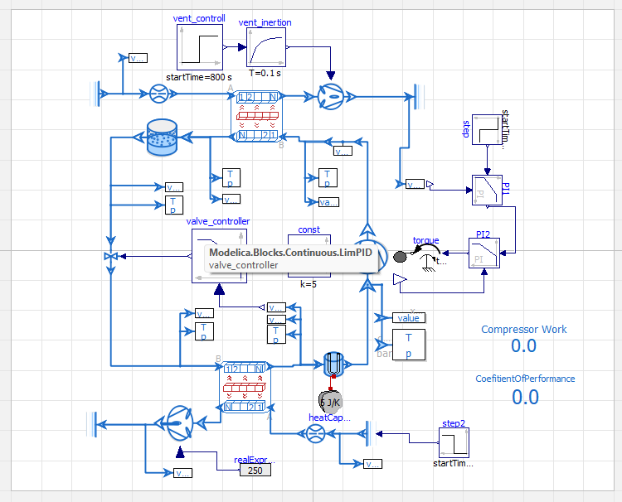

Рисунок 1.2.1- Модель теплового насосу

## Платформа для створення цифрового двійника

Для створення цифрової моделі було використано середовище OpenModelica що є відкритим програмним забезпеченням для моделювання процесів та систем, зокрема енергетичних установок.

Було оглянуто дві статті що описують створення моделей теплових насосів, і створено варіант насосу за їх подобою[1][2].

## Тестування цифрового двійника

Було проведено симуляцію роботи моделі, протягом 2500 секунд, і продемонстровано графіки зміни температур повітря на виходах зовнішнього та внутрішнього блоку (рисунок 1.4.1).

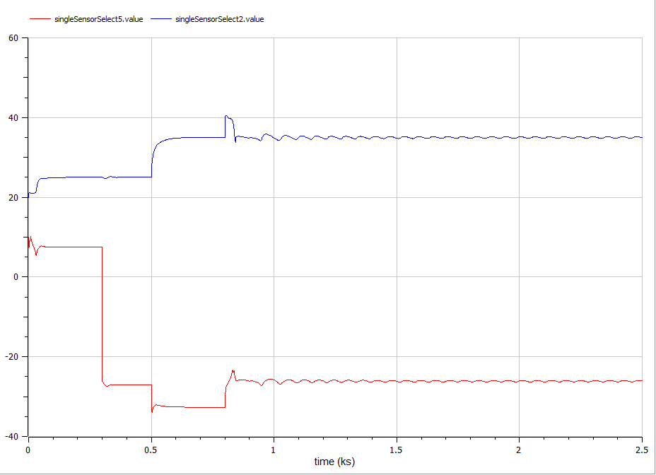

Рисунок 1.4.1 – Графік зміни температур(нагрівання кімнати)

При цьому корисний коефіцієнт перетворення та потужність компресора вийшли реалістичні для класичного тепло насосу

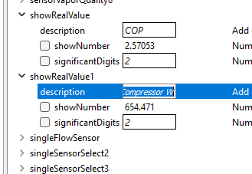

Рисунок 1.4.2 – робота компресора та COP

## Використані джерела

1. Dechesne B., Bertagnolio S., Lemort V. Development of an empirical model of a variable speed vapor injection compressor used in a Modelica-based dynamic model of a residential air source heat pump. IOP Conference Series: Materials Science and Engineering. 2015. Vol. 90. P. 012031. URL: https://doi.org/10.1088/1757-899x/90/1/012031 (date of access: 28.05.2024).
2. ThermoCycle: A Modelica library for the simulation of thermodynamic systems / S. Quoilin et al. the 10th International Modelica Conference, March 10-12, 2014, Lund, Sweden. 2014. URL: https://doi.org/10.3384/ecp14096683 (date of access: 28.05.2024).